Краснодарский край Апшеронский район п. Ерик
Муниципальное бюджетное общеобразовательное учреждение
средняя общеобразовательная школа № 10

Методическая разработка урока математики в 5 класс ОВЗ
Тема: Сложение и вычитание дробей с одинаковыми знаменателями
Учитель математики МБОУСОШ № 10 Демченко Е.М.
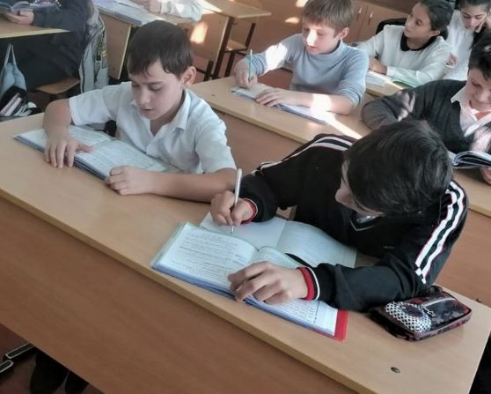

п. Ерик 2021-2022 уч. год

Технологическая карта
Учебный предмет: математика
Класс: 5
Автор УМК: Виленкин Н.Я., Жохов В.И. и др
Тема урока: «Сложение и вычитание дробей с одинаковыми знаменателями»
Тип урока: урок «открытия» нового знания
Цель урока:
Деятельностная цель: формирование у учащихся умений реализации новых способов действия, развитие схематичного мышления
Содержательная цель: расширение понятийной базы за счет включения в нее новых элементов – изучение сложения и вычитания дробей с одинаковыми знаменателями
Этапы урока | Деятельность учителя |  | Деятельность учащихся |  | УУД
Этапы урока |  |  | Общеобразовательная программа | Адаптированная программа для детей с ЗПР | УУД
1.Мотивация к учебной деятельности(2 мин)
Цель: выработка на  личностно значимом  уровне внутренней  готовности выполнения  нормативных требований  учебной  деятельности | Учитель просит объяснить как обучающиеся понимают цитату древнеримского философа, поэта, оратора Цицерона (Слайд 1)  « Без знания дробей никто не может признаваться знающим арифметику» |  | Включаются в деловой ритм урока, отвечают на вопросы  - Как вы понимаете эти слова?  - Действительно, без дробей в математике не обойтись.  - С какими дробями познакомились в 5 классе? (с обыкновенными)  - Какие дроби называются обыкновенными?  - Что показывает знаменатель дроби?  - Что показывает числитель дроби?  - Какие действия с дробями научились выполнять? (сравнение) | Слушают одноклассников.  Выполняют самые простые задания | Личностные: самоопределение.  Регулятивные: самоопределяются и настраиваются на урок  Коммуникативные: планирование учебного сотрудничества с учителем и сверстниками.  Познавательные: структурирование собственных знаний.
 |  | 2. Актуализация знаний и умений (4 мин)
Цель этапа: подготовка мышления учащихся, организация осознания ими внутренней потребности к построению учебных действий и фиксирование каждым из них индивидуального затруднения в пробном действии | - Устная работа по теме «Обыкновенные дроби» (Слайды 1-3)  Есть ли среди этих дробей правильные? Почему вы так решили? Какие дроби называются правильными? Какие из этих дробей неправильные? Почему? Какие дроби называются неправильными?  Какая из дробей самая большая? По какому правилу определили? |  | Учащиеся выполняют задания  а) Проверка быстроты реакции.  Как называется 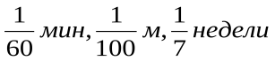?  Какую долю составляют сутки от года? 1дм от 1м?  Какая часть прямоугольника заштрихована  б) умение проводить экспертизу.  в) Логическое мышление. | Слушают одноклассников.  Выполняют самые простые задания по карточкам - памяткам | Личностные: оценивание усваиваемого материала. Коммуникативные: умение использовать речь для регуляции своего действия, строить понятные для окружающих высказывания.  Регулятивные: контроль и оценка процесса и результатов деятельности.  Познавательные: структурирование собственных знаний.
  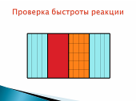 | - в клетку;  - в линейку;  - не заштрихована?
  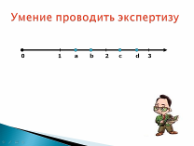 | Что можно сказать о числах а, в, с и d ?Дробные они или натуральные? Почему?
  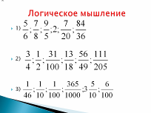 | Какое число лишнее?
3.Выявление места и причины затруднения ( 1 мин)
Основная цель этапа-  организовать анализ  учащимися возникшей  ситуации и на этой основе выявить места и причины затруднения,  осознать то, в чем именно состоит  недостаточность их знаний, умений | Постановка проблемы:  Решите задачу: «В первый день туристы прошли всего намеченного пути, а во второй день всего пути. Какую часть всего пути прошли туристы за два дня? В какой день они прошли больше: в первый или во второй? На сколько?  -Какие цели стоят перед нами?  Слайд4 |  | Ребята предполагают, что надо научиться складывать и вычитать дроби с одинаковыми знаменателями и применять эти знания при решении задач | Слушают одноклассников | Личностные: формирование готовности к самообразованию.  Регулятивные: планирование своей деятельности для решения поставленной задачи Коммуникативные:. Способность действовать с учетом позиции других.  Познавательные:  Анализируя и сравнивая приводимые примеры, извлекают необходимую информацию для подведения к новому правилу сложения и вычитания дробей с одинаковыми знаменателями.
4. Реализация построенного проекта(4 мин)
Цель: построение  учащимися нового способа действий и формирование  умений его применять как при решении задачи, вызвавшей затруднение, так  и при решении задач такого типа . | Дает практическое задание на формулировку правила сложения дробей. На доске записать правило с помощью букв  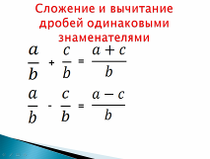  (Слайд 5)  Сформулируйте правила сложения и вычитания дробей с одинаковыми знаменателями.  Прочтите как эти правила сформулированы в учебнике  Вернемся к нашей задаче о туристах и ответим на поставленные в ней вопросы.  -Какую часть всего пути прошли туристы за два дня?( Слайд 6)  - В какой день они прошли больше: в первый или во второй? На сколько? |  | Учащиеся с помощью своих моделей (круги, разрезанные на доли), работая в парах, «открывают» правило сложения и вычитания дробей.  Работа с учебником  По учебнику находят правило  Учащиеся решают проблемную задачу о туристах  += всего пути прошли туристы за два дня  -=Во второй день туристы прошли на больше намеченного пути | Слушают одноклассников, работают с учебником. Проговаривают правила.  Учитель создает условия для развития памяти учащегося с ЗПР через повторение правил. Записывают правила с доски в буквенной форме | Личностные: формирование готовности к самообразованию.  Регулятивные: планирование своей деятельности для решения поставленной задачи Коммуникативные:. Работа в группах. Способность действовать с учетом позиции других.  Познавательные:  Анализируя и сравнивая приводимые примеры, извлекают необходимую информацию для подведения к новому правилу сложения и вычитания дробей с одинаковыми знаменателями.
5.Первичное закрепление с проговариванием во внешней речи(10 мин)
Цель: усвоение учащимися  нового способа действия  при решении типовых задач | Учитель предлагает выполнить 1.устную работу. (слайд№ 7),  2.решить №1011 |  | 1.Учащиеся проговаривают ответы  2. Два человека работают у доски самостоятельно по вариантам. Затем все проверяют правильность выполнения. | Слушают и повторяют алгоритмы по карточкам – памяткам и за одноклассниками.  Рассматривают решённые  примеры на доске и записывают их в тетрадь | Познавательные: - умение ориентироваться в системе своих знаний, Личностные: формирование готовности к самообразованию.  Коммуникативные: умение оформлять свои мысли в устной форме; слушать и понимать речь других.  Регулятивные: планирование своей деятельности для решения поставленной задачи и контроль полученного результата.
 |  | 6.Физкультминутка (1 мин)
Цель: сменить деятельность, обеспечить эмоциональную разгрузку учащихся | Учитель предлагает выполнить упражнения для глаз  Слайд 8 |  | Учащиеся сменили вид деятельности и готовы продолжить работу. | Повторяют движения за учителем
7.Самостоятельная работа с самопроверкой по эталону (8 мин)
Цель: достижения цели пробного учебного действия, применение нового знания в типовых заданиях | Учитель просит самостоятельно выполнить задания (слайд№9 )  Выполните задание  1)Есть 3 числа: 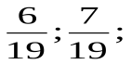. Из них надо составить некоторое числовое выражение, чтобы его значение было равно 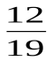. Какое это числовое выражение?  (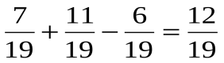)  2.Петя Иванов – отличный хоккеист. Недавно он принял участие в турнире. Игра продолжалась 2 периода по 30 минут. Третью часть матча Петя подбирал себе коньки, клюшку, одевался в хоккейную форму. Две трети матча он сидел на скамейке запасных. Остальное время он играл. Сколько шайб он забросил?  3. Примеры с размазанными цифрами |  | Работают самостоятельно в тетрадях,  Выполняют задания.  Самопроверка по слайду.  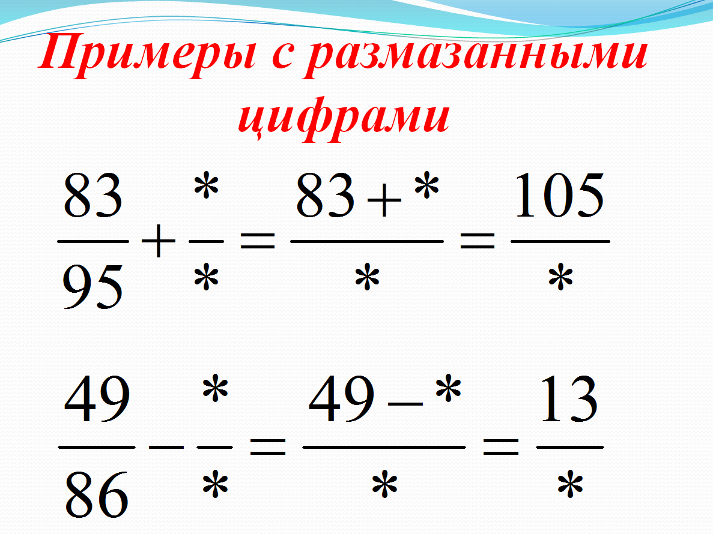 | Учащиеся находятся в состоянии необходимости выбрать задание определённого уровня. Учитель помогает им в этом. Работают по карточкам – образцам, учитель оказывает помощь при выполнении задания | Познавательные: - умение ориентироваться в системе своих знаний,  Личностные: формирование готовности к самообразованию.  Коммуникативные: умение оформлять свои мысли в устной форме; слушать и понимать речь других.  Регулятивные: планирование своей деятельности для решения поставленной задачи и контроль полученного результата.
8. Включение в систему знаний и повторение (10 мин)
Цель этапа: повторение и  закрепление ранее  изученного и  включение  нового способа действий в систему знаний. | Фронтальная работа с уч-ся. (Слайд 10)  1.Стр. 217, №980.  Какова масса помидоров?  Какова масса огурцов?  Как найти массу салата?  Решите.  -Прочитайте ответ.  2. Стр. 217, №981.  Чему равна масса станка?  Чему равна масса упаковки?  Как найти массу станка с упаковкой?  Решите.  -Прочитайте ответ.  3. Стр. 217, №983.  -Какую массу гвоздей получила первая бригада?  - На сколько тонн меньше получила вторая бригада?  -Сколько тонн гвоздей получила вторая бригада? |  | Решают задания №980 №981 №983  из учебника | Работают письменно в паре с учителем, проговаривая правила. При необходимости пользуются карточкой – памяткой и карточкой – образцом.  Проверяют по ключу. | Личностные: формирование позитивной самооценки  Коммуникативные:;  умение с достаточной полнотой и точностью выражать свои мысли;  Регулятивные: умение самостоятельно анализировать правильность выполнения действий и вносить необходимые коррективы.
9. Рефлексия учебной деятельности на уроке (5 мин)
Цель: самооценка  учащимися результатов  своей учебной  деятельности, осознание  метода построения и  границ применения нового способа действия | 1.Подводит итоги урока: "Какие открытия вы сделали сегодня на уроке»  Что научились делать, что узнали? Как вы себя оценили? Совпала ли ваша окончательная оценка с той, которую вы определили себе в начале урока? Где еще может применяться сложение и вычитание дробей? ( при решении уравнений).  2.Дает дифференцированное  домашнее задание.  3. Выставляет оценки за урок.  Слайды 11-12 |  | Отвечают на вопросы.  Записывают домашнее задание в дневник | С помощью учителя оценивают свою работу.  Записывают домашнее задание под руководством учителя. | Познавательные: - умение ориентироваться в системе своих знаний,  Личностные: формирование готовности к самообразованию.  Коммуникативные: умение оформлять свои мысли в устной форме; слушать и понимать речь других.  Регулятивные: планирование своей деятельности для решения поставленной задачи и контроль полученного результата.

